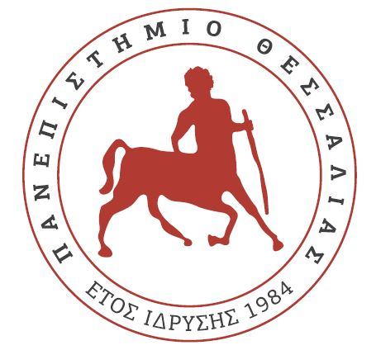 | ΠΑΝΕΠΙΣΤΗΜΙΟ ΘΕΣΣΑΛΙΑΣ | 
 | ΠΑΝΕΠΙΣΤΗΜΙΟ ΑΙΓΑΙΟΥ

Παιδαγωγικό Τμήμα Ειδικής Αγωγής  Εργαστήριο Δίγλωσσης Εκπαίδευσης | Τμήμα Μεσογειακών Σπουδών  Εργαστήριο Γλωσσολογίας ΝΑ Μεσογείου

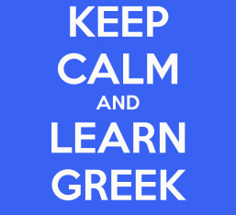

ΕΠΙΜΟΡΦΩΤΙΚΗ ΗΜΕΡΙΔΑ

«Διγλωσσία/Πολυγλωσσία και
διδασκαλία της ελληνικής
ως δεύτερης/ξένης γλώσσας»

Τετάρτη 22 Νοεμβρίου 2017
Ώρα έναρξης 18:10
Εγγραφές 17:30 -18:10

Αίθουσα Μ
Παραλιακό συγκρότημα Παπαστράτου
Πανεπιστήμιο Θεσσαλίας
Βόλος

Το κόστος συμμετοχής για την παρακολούθηση της ημερίδας ανέρχεται στα 5€
και θα χορηγηθεί βεβαίωση επιμόρφωσης

